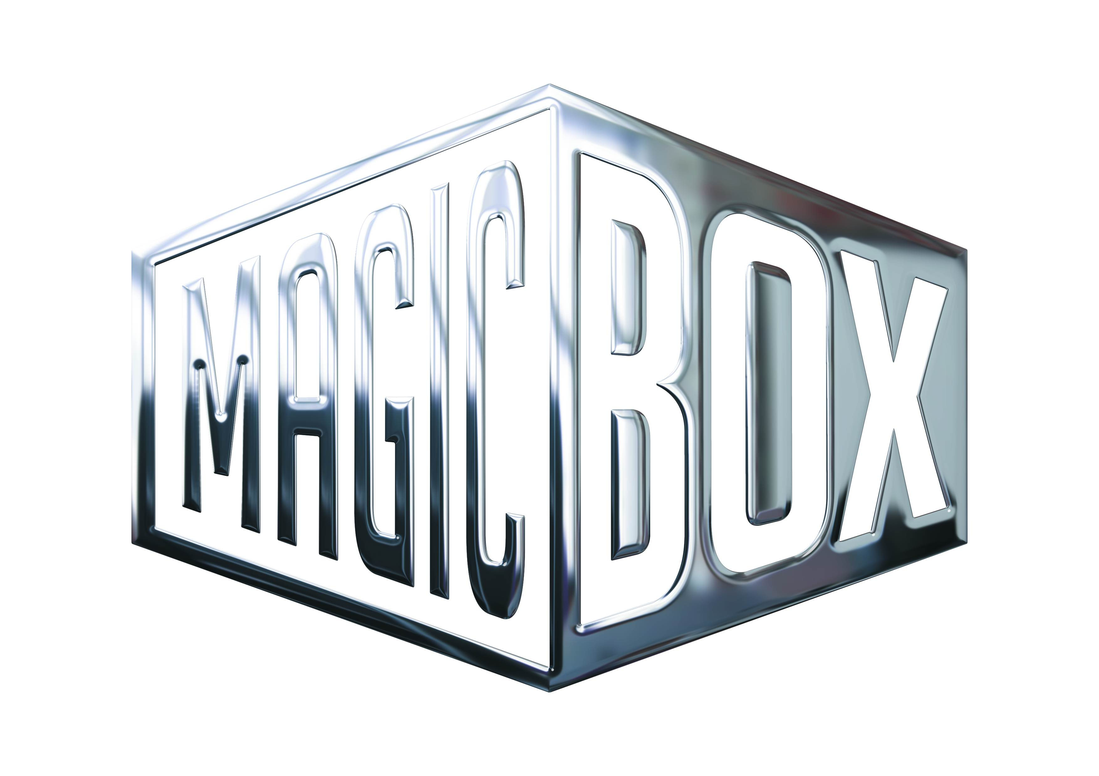
AQS a.s. - divize Magic Box
Na Klikovce 7, 140 00 Praha 4
www.magicbox.cz
www.facebook.com/magicbox.cz
www.youtube.com/magicboxcz
Jana Šafářová
Public Relations
IČO: 62952820
tel. 606 732 779

Novinky na Blu-ray a DVD ŘÍJEN 2020

 | Bezstarostná dívka DVD  Une fille facile  MOC: 249,- Kč  Datum vydání: 14.10.2020  linky: web makety: 2D 3D
 | Srdcová královna DVD  Queen of Hearts  MOC: 199,- Kč  Datum vydání: 14.10.2020  linky: web makety: 2D 3D
 | Bourák DVD  Bourák  MOC: 199,- Kč  Datum vydání: 21.10.2020  linky: web makety: 2D 3D
 | Návrat do budoucnosti kolekce 1.-3. 4BD (remasterovaná verze) - digipack  Back to the Future 35th Anniversary Trilogy  MOC: 799,- Kč  Datum vydání: 21.10.2020  linky: web makety: 2D 3D | 
 | Návrat do budoucnosti kolekce 1.-3. 7BD (UHD+BD) (remasterovaná verze) - digipack  Back to the Future 35th Anniversary Trilogy  MOC: 1.999,- Kč  Datum vydání: 21.10.2020  linky: web makety: 2D 3D

